## **Образец № 1**

**Съгласно чл. 71, ал. 1 от ЗУО**

*lav4e*

# РЕПУБЛИКА БЪЛГАРИЯ

# Министерство на околната среда и водите

РЕГИОНАЛНА ИНСПЕКЦИЯ ПО ОКОЛНАТА СРЕДА И ВОДИТЕ-гр. Пловдив

## **РЕШЕНИЕ**

**№ 09-ДО-1127-00 от 16.01.2018г.**

На основание чл. 71, ал. 1 във връзка с чл. 35, ал. 1, т. 1 от Закона за управление на отпадъците (ЗУО), във връзка със заявление №УО-1149 от 29.12.2017г

**РАЗРЕШАВАМ**

**на**

**„ПЕТРОЛ СЪРВИС” ЕООД**

**ЕИК**: 203620130, **седалище и адрес на управлението:** обл. София, общ. Столична, гр. София 1505, район Оборище, ул. Алеко Константинов №36, ет.3, ап.5, **лице,управляващо/представляващо дружеството:** Методи Лулчев Маринов

**Лице за контакти:** Методи Лулчев Маринов: 0878665041, електронна поща: [marinov.metodi@gmail.com](mailto:marinov.metodi@gmail.com), Юлияна Начева: 0888949085, електронна поща: [juliana_v@abv.bg](mailto:juliana_v@abv.bg)

**І. Да извършва дейности по третиране на отпадъци на следните площадки:**

**1.Площадка № 1:**

* 1. С местонахождение: Площадки на физически и юридически лица, притежатели на отпадъци; частна, кооперативна, общинска или държавна собственост, разположени на територия, контролирана от РИОСВ-Пловдив - област Пловдив (община Асеновград, община Брезово, община Калояново, община Карлово, община Кричим, община Куклен, община Марица, община Перущица, община Пловдив, община Първомай, община Раковски, община Родопи, община Садово, община Сопот, община Стамболийски, община Съединение, община Хисаря)
  2. Видът (кодът и наименованието), количеството, произходът на отпадъците и дейностите по третиране са посочени в следната таблица:

|  |  |  |  |  |  |  |  |
| --- | --- | --- | --- | --- | --- | --- | --- |
| **№** | **Вид на отпадъка** | | | **Дейности,**  **кодове** | **Количество**  **(тон/год.)** | **Произход** | |
| **Код** | **Наименование** |  | |  |  | |
| **1** | **2** | **3** | | **4** | **5** | |
|  | 02 01 08* | Агрохимични отпадъци, съдържащи опасни вещества | **D13** -  Прегрупиране или смесване преди подлагане на някоя от дейностите с кодове за обезвреждането им по някоя от операциите  D1 - D12  **D14** -  Препакетиране преди подлагане на някоя от дейностите с кодове  D1 - D13 | | 291 | От селското стопанство -препарати за растителна защита с изтекъл срок на годност |
|  | 15 01 10* | Опаковки, съдържащи остатъци от опасни вещества или замърсени с опасни вещества | **D13** -  Прегрупиране или смесване преди подлагане на някоя от дейностите с кодове за обезвреждането им по някоя от операциите  D1 - D12  **D14** -  Препакетиране преди подлагане на някоя от дейностите с кодове  D1 - D13 | | 70 | отпадъци от опаковки, образувани при употребата или преопаковането на опасни вещества и препарати |
|  | 20 01 19* | Пестициди | **D13** -  Прегрупиране или смесване преди подлагане на някоя от дейностите с кодове за обезвреждането им по някоя от операциите  D1 - D12  **D14** -  Препакетиране преди подлагане на някоя от дейностите с кодове  D1 - D13 | | 291 | Държавни, общински, кооперативни частни складове за съхранение на пестициди. |

**II. Mетоди и технологии за третиране на отпадъците по видове дейности, вид и капацитет на съоръженията.**

„Петрол сървис“ ЕООД да извършва дейности с кодове D13 и D14 само след сключване на писмен договор с притежателя на отпадъците-възложителят. След подписването на същия, „Петрол сървис“ ЕООД да уведоми писмено РИОСВ – Пловдив за местоположението на площадката, на която ще се извършват описаните дейности с отпадъци, както и срока за изпълнение на дейността. Копие от договорите да бъдат представяни в срок не по късно от две седмици преди започване на дейността.

Преопакованите отпадъци да се транспортират за съхранение до площадката, намираща се в гр. Монтана на „Петрол сървис“ ЕООД, за която има издадено разрешително, съгласно чл.35, ал.1, т.1 от ЗУО.

Отпадъците да се транспортират със собствен транспорт, за което „Петрол сървис“ ЕООД притежава регистрационен документ или с нает транспорт чрез договор с лица, притежаващи регистрационен документ за събиране и транспортиране на отпадъци.

Възложителят да извършва описаната дейност със пестициди и/ или залежали химикали на площадки на притежателите им (държавни, общински, кооперативни и частни складове), разположени на територията, контролирана от РИОСВ-Пловдив.

Тези дейности да се извършват ръчно или полу-механизирано от квалифициран персонал (максимум до 10 души), снабден с работно облекло и лични предпазни средства в зависимост от вида на отпадъците, които се препакетират.

Във връзка със здравословните и безопасни условия на труд и на основание на Наредбата за третиране и транспортиране на производствени и опасни отпадъци, дневното количество отпадъци, които да се препакетират да бъде до 9 тона.

При извършването на дейности D13 и D14 да се използва следното помощно оборудване и опаковки:

* Опаковки – бидони, кутии, бутилки за газове под налягане
* Ръчни инструменти – за прегрупиране и препакетиране
* Помпи за преливане на газове
* Транспалетна количка и транспалетна количка – везна – за преместване, претегляне и нареждане на запълнените опаковки.
* Платформена везна 2000 кг

***1. Третиране на агрохимични отпадъци/ пестициди в контейнери/ друг вид опаковка с ненарушена цялост***

От всеки контейнер с пестициди в съответния склад да бъде взета средна проба и да бъде анализирана за съдържание на Cl.

Да бъде извършено разделяне на течните от твърдите пестициди.

Течните пестициди да бъдат втвърдявани на място със зеолит или друг подходящ втвърдител.

Съдържимото да бъде прехвърлено в пластмасови бидони с обем 50/ 200 литра. Всеки бидон да се измери и да бъде етикетиран с баркод, описващ датата и часа на преопаковането, както и точното количество в kg. След излизането на анализа за съдържание на хлор към всеки бар-код да бъде добавено и хлорното съдържание в %. Копие от протокола да придружава бидона при транспортиране. Оригиналите на протоколите да се съхраняват на площадката (в гр. Монтана) на „Петрол сървис“ ЕООД, за която има издадено разрешително съгласно чл.35, ал.1, т.11 от ЗУО.

Измерените и етикетирани бидони да се подготвят за транспортиране, да се поставят вурху палети и опаковат със стреч фолио, да се подреждат на групи според определеното хлорно съдържание. Същите да бъдат транспортирани с подходящ транспорт (затворени автомобили с ремарке или полуремарке) директно до инсинератор в страна членка на ЕС за крайно обезвреждане или до площадката на „Петрол сървис“ ЕООД за съхраняване в закрита обособена площадка до момента, в който да бъдат предадени за транспортиране до инсталацията за обезвреждане в страна членка на ЕС. Опаковането да се извършва в зависимост от вида на опасните отпадъци и класификацията по ADR. Предаването и транспортирането на опасните отпадъци извън България да става след получаване на нотификация съгласно Регламент 1013/2006/EC за транспортиране на отпадъци и при спазване на изискванията на Международната спогодба за превоз на опасни товари ADR.

Освободените пластмасови опаковки или части от тях да са в затворени контейнери и да се опаковат по начин, предотвратяващ замърсяване на околната среда по време на съхраняване и/ или транспорт. Същите да се превозват с подходящ транспорт (затворени автомобили с ремарке или полуремарке) директно до инсинератор в страна членка на ЕС за крайно обезвреждане или до площадката на „Петрол сървис“ ЕООД за съхраняване в закрита обособена площадка до момента, в който да бъдат предадени за транспортиране до инсталацията за обезвреждане в страна членка на ЕС.

Дейностите да се извършват от квалифициран и обучен персонал, съгласно работна инструкция при спазване на здравословни и безопасни условия на труда и противопожарните изисквания.

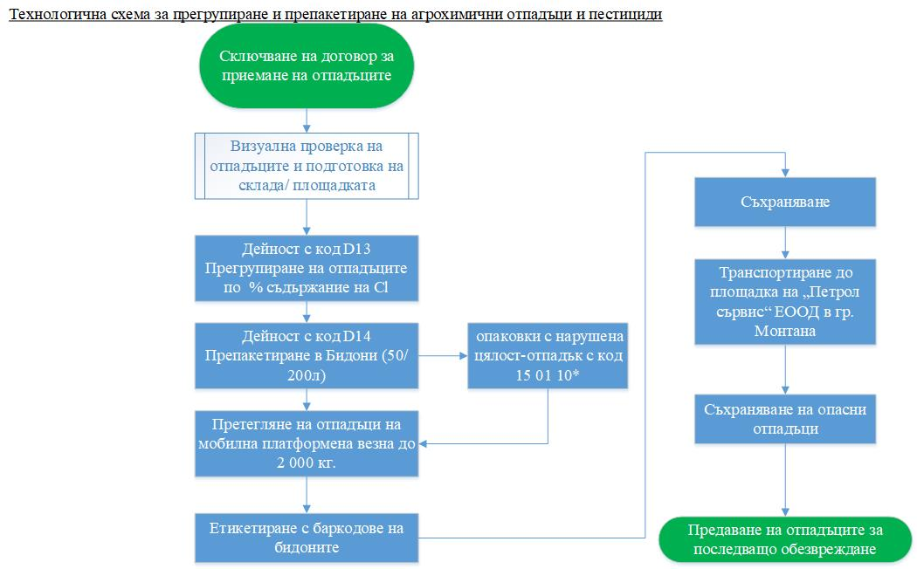

|  |  |  |
| --- | --- | --- |
| **код на отпадъка** | **наименование на отпадъка** | **опаковки, които ще се използват** |
| **1** | **2** | **3** |
| 02 01 08* | Агрохимични отпадъци, съдържащи опасни вещества | преопаковането да се извършва в специализирани опаковки за опасни товари, отговарящи на изискванията на Европейската спогодба за превоз на опасни товари по шосе (ADR) в зависимост от агрегатното им състояние, химически състав и свойства и изискванията на съоръженията, където да се извършва крайно обезвреждане в пластмасови бидони – 50л/ 200 л |
| 15 01 10* | Опаковки, съдържащи остатъци от опасни вещества или замърсени с опасни вещества | преопаковането да се извършва в специализирани опаковки за опасни товари, отговарящи на изискванията на Европейската спогодба за превоз на опасни товари по шосе (ADR) в зависимост от агрегатното им състояние, химически състав и свойства и изискванията на съоръженията, където да се извършва крайно обезвреждане  в пластмасови кутии – 200 и пластмасови бидони – 200 л |
| 20 01 19* | Пестициди | преопаковането да се извършва в специализирани опаковки за опасни товари, отговарящи на изискванията на Европейската спогодба за превоз на опасни товари по шосе (ADR) в зависимост от агрегатното им състояние, химически състав и свойства и изискванията на съоръженията, където да се извършва крайно обезвреждане  в пластмасови бидони – 50л/ 200 л |

Всички генерирани отпадъци на съответните площадки да се събират разделно, съгласно техния произход, вид, състав и характерни свойства на обособени и обозначени места, в контейнери и подходящи съдове с обозначителни табели с код и наименованието на съответния отпадък, съгласно Наредба №2 и в съответствие с изискванията в ЗУО и наредбите, касаещи специфичните отпадъци.

Да се предават на фирми, притежаващи разрешителни документи по чл. 35 от ЗУО, съгласно сключен писмен договор.

**III. Условия, при които да се извършват дейностите по третиране на отпадъци**

1. Дружеството да се ръководи от принципа за прилагане на установената йерархия по управление на отпадъците и да следва като приоритет постигане и прилагане на екологосъобразното им третиране.
2. За дейността на съответната площадка да се предвиждат следните **мерки:**

* водене на строга отчетност по видовете дейности;
* системно обучение на персонала;
* дейностите по преопаковане да се извършва само при установено нарушение на опаковките и на закрито в съответния склад;
* обслужващият персонал да ползва противопожарни маски и подходящо работно и защитно облекло;
* Шофьорите на транспортните средства да бъдат сертифицирани за превоз на опасни товари и да не се допускат други на площадката.
* При разпиляване на твърди пестициди от варели/ бидони с нарушена цялост, замърсеното място веднага да се третират с абсорбенти.
* Да се спазват изискванията на Наредбата за съхранение на химични вещества и препарати.

| **Аварийна ситуация** | **Мерки за предотвратяване на риска** |
| --- | --- |
| разпиляване на втвърдени пестициди | * Прилагане на работна инструкция за третиране и съхраняване на опасните отпадъци. * Осигуряване на техника за механично автоматизирано събиране на разпилени опасни отпадъци и тяхното преместване в подходящи съдове (варели/ бидони). Същите да се предават за обезвреждане заедно с останалите отпадъци. * Дейностите по преопаковане и прегрупиране, както и съхраняването да се извършат на закрита площадка при плътно затворени помещения (врати/ прозорци). * Използването на специални контейнери с каптажно дъно |
| попадане на пестициди в почвата и/ или повърхностните/ подземните води | * Прилагане на работна инструкция за третиране и съхраняване на опасните отпадъци. * Дейностите по преопаковане и прегрупиране, както и съхраняването да се извършат на закрито в съответният склад. * Съхраняването на отпадъците в специализирани контейнери. * Бетонирана настилка в помещението и без достъп до канализация. Около сградата, където ще се извършват дейностите да се полага водонепропускливо и устойчиво на механично въздействие и UV защита фолио. * Обозначаване по подходящ начин на засегнатия участък. Механично отнемане на почва от замърсения участък. Вземане на почвена проба и анализирането ѝ. |
| емитиране на опасни химични вещества и/ или взрив/ пожар, вследствие на пътнотранспортно произшествие (ПТП) | * Информиране на компетентните органи за наличието на опасни отпадъци със съответния код * Временно преустановяване на дейностите с опасните отпадъци до изясняване на ситуацията. Получаване на актуална информация от компетентните органи относно риска за района на съответната площадка, където се извършват дейности за третиране на опасни отпадъци * Осигуряване на лични предпазни средства и тяхното поддържане в добро състояние. * Изготвяне и прилагане на Авариен план. |

1. За предотвратяване на аварийни ситуации и/ или последствията от нея да се прилагат следните мерки:

* изготвяне и прилагане на Авариен план с мерки за ограничаване на риска от аварии, в т.ч. от ПТП с превоз на опасни химични вещества и наводнения.
* всички операции по преопаковане с дейност с код D13 и прегрупиране с код D14 да се извършват на закрито в съответния склад за съхранение на залежали пестициди и агро-химични отпадъци;
* дейностите да се извършват от квалифициран персонал, оборудван подходящите за целта лични предпазни средства (дрехи, ръкавици, обувки, очила, маски и др.)
* Самото съхраняване на отпадъците да се осъществява в затворени специализирани контейнери за варели/ бидони.
* Поддържане на актуална информация за метеорологичните условия в района на съответната площадка. При прогнози с риск от обилни валежи (код жълто или червено) на площадката да се прилагат мерки съгласно изготвен Авариен план.
* Мониторинг на почвите и водите след настъпили наводнения

1. Дейностите по третиране на отпадъци да отговарят напълно на описаните в точка ІІ. Mетоди и технологии за третиране на отпадъците по видове дейности.
2. Да се води отчетност и да се предостави информация съгласно изискванията на наредбата по чл.48, ал.1 от ЗУО, Наредба №1 за реда и образците, по които се предоставя информация за дейностите по отпадъците, както и реда за водене на публични регистри (ДВ, бр.51/2014 г.)
3. Измерването на количествата на включените в настоящето решение отпадъци да се извършва поотделно за всеки вид отпадък по код и наименование, съгласно Наредба № 2 за класификация на отпадъците (ДВ, бр.66/2014 г., посл. изм. и доп. бр.32/2017г.)
4. Да се предприемат мерки, осигуряващи ограничаване на количеството и опасните свойства на остатъците, получени при препакетирането/ преопаковането, в съответствие с най-добрите налични техники.
5. Да се уведоми **писмено** РИОСВ-Пловдив за местоположението на работната площадка, на която ще се извършва препакетирането/ преопаковането и времето на започване на извършване на дейността в **двуседмичен срок** преди започване на дейностите.
6. Договорите, сключвани с лицата, на чиито площадки ще бъдат извършвани дейностите, да съдържат клауза кое е отговорното лице за окончателното предаване за оползотворяване/обезвреждане на отпадъците, които ще се образуват от дейността, както и в какъв срок това трябва да бъде извършено. Договорът да съдържа клауза, че предаването и приемането на образуваните отпадъци ще се извършва само въз основа на сключен писмен договор с лица, притежаващи документ по чл.35 от ЗУО за отпадъци със съответния код съгласно наредбата по чл.3 от ЗУО. Копия и от двата вида договори **да се представят в РИОСВ-Пловдив в двуседмичен срок преди започване на дейностите.**
7. Дейностите, които се извършват от „ПЕТРОЛ СЪРВИС“ ЕООД с отпадъците, описани в настоящето решение да се организират и експлоатират по начин , по който се изключва замърсяване на почвата и други компоненти на околната среда , както и по начин, който не застрашава човешкото здраве.
8. Транспортирането на отпадъците посочени в настоящето решение да се извършва посредством писмен договор с фирми притежаващи съответните документи по чл.35 от ЗУО (ДВ. Бр.53/2012г, посл. изм. и доп. бр.88 от 2017г.) със специализирани и технически изправни средства

**Решението може да се обжалва чрез директора на РИОСВ пред министъра на околната среда и водите или пред Административен съд, гр.Пловдив по реда на Административнопроцесуалния кодекс в 14-дневен срок от неговото съобщаване.**

**ДОЦ. СТЕФАН ШИЛЕВ**

*Директор на РИОСВ - Пловдив*